ورقة عمل 1
استراتيجية التعلم باللعب و الاستنتاج . 
 | الخطوات | الممارسات
التلخيص
توليد الأسئلة

رتبي البزل لتحصلي على تعريف سعر الصرف الاجنبي


اعداد معلمة المادة : نجوى السلمي
الوقت : 5دقائق
الوقت : دقيقتان
استراتيجية القراءة الفاعلة والتلخيص وتوليد الأسئلة
أنظمة الصرف الأجنبي في العالم : ص153
"ورقة عمل سعر الصرف الأجنبي"
الوقت : 5دقائق
ورقة عمل3
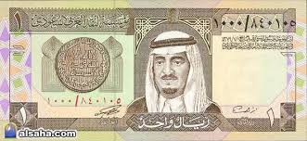


من خلال الصور التي أمامك وبناء على معرفتك بالعملات الأخرى
صيغي تعريف " سعر الصرف "

أنظمة الصرف الأجنبي في العالم :
..............................................................................................................................................................................................................................................................................................................................................................

اعداد معلمة المادة : نجوى السلمي

